技术研究报告
P 帧“高一层”保守门控
在高两层 / 低两层自适应基础上增加 CU32-only 选择
项目 | 内容
研究平台 | x265 硬件友好 PME → IME → FME 分支
测试集合 | HEVC Class A/B/C/E，共 17 序列
测试长度 | 每点 30 帧：1 个 I 帧 + 29 个 P 帧
码率点 | 固定 QP 22 / 27 / 32 / 37
最终配置 | mode 6；two-layer cutoff 50；only32 cutoff 92
日期 | 2026-08-21

核心结论
增量 BDRate | 最差序列增量 | CU32-only 率 | 独立触发精度
+0.002% | +0.080% | 6.425% | 93.390%

结论口径：增量 BDRate 以原高两层/低两层自适应为参考；相对完整三层的总损失为 +1.500%。

1. 研究目标与结论边界
目标是在既有高两层 32/16 与低两层 16/8 自适应选择之前，增加一个只保留 CU32 的高一层控制，并把高一层本身相对原两层方案的压缩率损失控制在 0.5% 内。
- 推荐 cutoff 92：17 序列平均增量 +0.002%，最差增量 +0.080%。
- 较激进 cutoff 89：平均增量 +0.042%，但 vidyo1 达到 +0.784%，不作为默认值。
- 强制 CU32-only：平均 +35.860%，说明必须采用低误触发的保守门控。
- 30 帧属于研究级短序列；迁移到新平台后仍须重采标签和复测长序列。

2. 三级级联算法
每个 P 帧 CU32 先完成根节点 PME/IME 探针。高一层 CART 只决定是否禁止向 CU16/CU8 递归；没有触发时，继续运行原高两层/低两层 CART。各允许层内部仍完成 AMVP、Merge 和 RDO 比较。
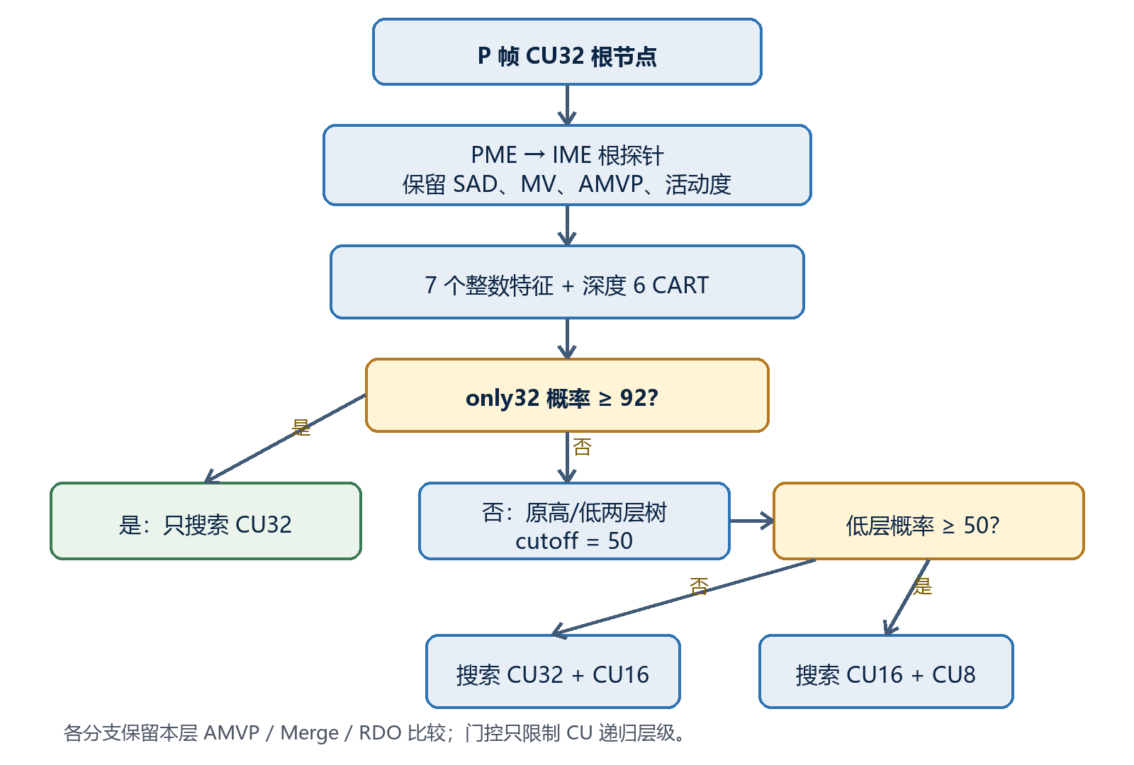
图 1 P 帧 CU32-only → 高两层/低两层的三级级联流程

Mode | 含义 | 用途
0 | 完整 32/16/8 三层 | BDRate anchor
1 | 强制高两层 32/16 | 边界对照
2 | 强制低两层 16/8 | 边界对照
3 | 原高/低两层自适应 | 高一层增量 anchor
4 | 完整 RDO + INTERLAYERSTAT | 训练标签采集
5 | 强制 CU32-only | 高一层边界对照
6 | CU32-only 门控，失败后回退 mode 3 | 最终方案

3. 特征与硬件复杂度
特征 | 定义 | 硬件运算
qp | 帧级固定 QP | 寄存器读取
ime_sad_q8 | (IME_SAD + 2) >> 2；CU32 SAD/像素 Q8 | 加法 + 右移
refine_l1 | |IME MV − PME seed| 的 x/y L1 | 绝对值 + 加法
mvd_qpel_l1 | |IME MV×4 − AMVPqpel| 的 x/y L1 | 左移 + 绝对值 + 加法
mv_fullpel_l1 | |IME MVx| + |IME MVy| | 绝对值 + 加法
pme_activity | CU32 下采样 8×8 的均值梯度 | 绝对差 + 累加
ime_boundary | IME 最优点是否在搜索窗边界 | 比较

最终 CART 最大深度 6，仅含整数比较和常数概率返回；不估算 bits，也不在门控中计算乘法或平方根。当前最终树的最高叶值为 94，因此 cutoff 92 与 94 在本模型上命中同一叶。

4. 数据采集与标签格式
训练集合为 Class B 五个序列，每序列 QP 22/27/32/37、每点 12 帧，共 448,800 个 CU32 样本。mode 4 不裁剪任何 CU 层，标签来自最终完整 32/16/8 RDO。
python experiments/inter_hw_hme/run_classb.py ^
--encoder D:/path/to/x265.exe --manifest sequence_manifest_abce.csv ^
--output D:/work/classb_collect --modes hw --frames 12 ^
--qps 22,27,32,37 --layer-mode 4 --force
单样本日志：
INTERLAYERSTAT,<ctu_addr>,<pel_x>,<pel_y>,<qp>,<ime_sad_q8>,
<refine_l1>,<mvd_qpel_l1>,<mv_fullpel_l1>,<pme_activity>,
<ime_boundary>,<leaf32>,<leaf16>,<leaf8>,<two_layer_oracle>
字段 | 训练含义
leaf32 > 0 | CU32-only 正样本；CTU32 根节点未递归
leaf16 / leaf8 | 完整 RDO 的 16×16 / 8×8 叶 CU 数
two_layer_oracle | 原两层树使用；高一层树不使用该字符串
runs.csv | 保存序列、QP、PSNR、码率、速度与日志对应关系

5. CART 训练、阈值扫描与导出
- 解析 mode-4 日志，形成 7 维整数输入和 leaf32>0 标签。
- 逐节点枚举整数阈值，以加权 Gini 最小选择分裂。
- 最大深度 6；min leaf 512；正样本权重 1.0。
- 按序列进行 leave-one-sequence-out，不把同一序列 CTU 随机拆散。
- 扫描概率 cutoff，并用真实编码 BDRate 的最差序列约束确定 92。
- 全量 Class B 重训，导出 JSON、文本、x265 C++ 和 ISO C99 模型。
python experiments/inter_hw_hme/train_inter_only32_gate.py D:/work/classb_collect/runs.csv ^
--output results/inter/only32_classb_train --max-depth 6 --min-leaf 512 ^
--positive-weight 1.0 --recommended-cutoff 92 ^
--portable-header experiments/inter_hw_hme/portable_c/inter_only32_gate_model.h
输出 | 内容
inter_only32_tree.json | 元数据、特征顺序、最终树、验证摘要
inter_only32_tree.txt | 人工审查用 if/else 树
inter_only32_thresholds_cv.csv | cutoff 扫描的 precision / recall / false gate
inter_only32_sequence_cv.csv | Class B 留一序列结果
inter_only32_gate_model.h / _c.h | x265 C++ 集成头 / ISO C99 移植头

6. 分类验证：判断正确概率
集合 | 样本 | RDO 标签率 | 预测选中率 | 触发精度 | 误触发率
Class B LOO | 448,800 | 50.710% | 5.338% | 92.841% | 0.382%
ClassA | 352,000 | 38.232% | 4.854% | 94.850% | 0.250%
ClassC | 68,640 | 36.611% | 2.248% | 84.511% | 0.348%
ClassE | 242,880 | 71.586% | 15.229% | 93.087% | 1.053%
A/C/E 合计 | 663,520 | 50.274% | 8.382% | 93.390% | 0.554%

“判断正确概率”采用触发精度 TP/(TP+FP)。保守门控会故意产生大量 false-negative：它降低覆盖率，却不把错误层强制给编码器；因此总体 accuracy 不适合作为主指标。

7. ABCE 30 帧 BDRate 结果
Class | 序列 | 对完整三层 | 对原两层增量
A | PeopleOnStreet | +1.399% | -0.029%
A | Traffic | +2.298% | +0.004%
B | BQTerrace | +0.965% | +0.010%
B | BasketballDrive | +1.423% | +0.005%
B | Cactus | +1.182% | -0.012%
B | Kimono1 | +1.706% | -0.063%
B | ParkScene | +1.780% | -0.009%
C | BQMall | +1.313% | +0.002%
C | BasketballDrill | +1.440% | +0.011%
C | PartyScene | +0.432% | +0.019%
C | RaceHorses | +0.959% | +0.001%
E | FourPeople | +1.439% | -0.031%
E | Johnny | +2.012% | -0.026%
E | KristenAndSara | +2.388% | +0.035%
E | vidyo1 | +1.657% | +0.080%
E | vidyo3 | +1.852% | +0.003%
E | vidyo4 | +1.247% | +0.029%

类别 | 对完整三层平均 | 对原两层平均增量 | 该类最差增量
ClassA | +1.848% | -0.012% | +0.004%
ClassB | +1.411% | -0.014% | +0.010%
ClassC | +1.036% | +0.008% | +0.019%
ClassE | +1.766% | +0.015% | +0.080%
All | +1.500% | +0.002% | +0.080%

8. 实际选层率、阈值对照与风险
类别 | CU32-only | 高两层 32/16 | 低两层 16/8
ClassA | 4.47% | 43.70% | 51.83%
ClassB | 4.69% | 45.12% | 50.19%
ClassC | 1.67% | 33.71% | 64.62%
ClassE | 13.80% | 53.46% | 32.74%
All | 6.425% | 45.786% | 47.789%

策略 | 对完整三层 | 对原两层增量 | CU32-only 率 | 速度比
强制 CU32-only | +35.860% | — | 100% | 3.280×
级联 cutoff 89 | +1.542% | +0.042% | 15.707% | 1.385×
级联 cutoff 92 | +1.500% | +0.002% | 6.425% | 1.397×

强制高一层最差为 BQMall +77.450%。cutoff 89 的 vidyo1 增量为 +0.784%，超过逐序列 0.5% 目标；cutoff 92 的 17 序列最差仅 +0.080%，故选为默认。

9. 运行与复现命令
--preset medium --tune zerolatency --qp <QP>
--ctu 32 --min-cu-size 8 --no-rect --no-amp --max-tu-size 32
--bframes 0 --ref 1 --frame-threads 1 --no-scenecut
--hw-hme --hw-hme-pme-range 32,28 --hw-hme-ime-range 12,12
--hw-hme-pme-cost-mode 1 --hw-hme-pme-rate-scale 256
--hw-hme-pme-texture 8,24 --hw-hme-pme-attractor 1
--hw-hme-inter-layers 6 --hw-hme-layer-cutoff 50
--hw-hme-only32-cutoff 92 --hw-hme-stats
python experiments/inter_hw_hme/run_inter_layer_sweep.py ^
--encoder D:/path/to/x265.exe --manifest sequence_manifest_abce.csv ^
--anchor-runs D:/work/full3/runs.csv --anchor-mode hw ^
--frames 30 --qps 22,27,32,37 ^
--variants 5:50:92,6:50:89,6:50:92 --force

10. C99 移植步骤
- 从 portable_c/hw_hme_reference.* 建立目标平台参考，并编译 test_hw_hme。
- 由训练脚本生成 inter_only32_gate_model.h；不要手工抄写树。
- 统一 PME 下采样像素、IME full-pel 和 AMVP qpel 三种坐标精度。
- 只在 CTU32 根节点、正方形 CU=PU=TU 配置调用高一层门控。
- 触发 CU32-only 后仍完成 CU32 AMVP、Merge、残差与 RDO；只禁止递归。
- 未触发时必须回到高两层/低两层树，而不是改变为其他搜索集合。
- 新平台用 mode 4 重采标签，按序列交叉验证，再检查逐序列增量 BDRate。
cmake -S experiments/inter_hw_hme/portable_c -B build/portable-c
cmake --build build/portable-c
ctest --test-dir build/portable-c --output-on-failure

11. 文件索引与结论
路径 | 说明
x265_overlay/source/encoder/inter_layer_selector.h | x265 三级决策接口
x265_overlay/source/encoder/inter_only32_gate_model.h | 集成的 C++ 整数树
experiments/inter_hw_hme/train_inter_only32_gate.py | 训练与 C/C++ 导出
experiments/inter_hw_hme/evaluate_inter_only32_gate.py | 固定模型独立验证
experiments/inter_hw_hme/portable_c/ | 独立 C99 搜索与选层接口
results/inter/only32_classb_train/ | 训练树与交叉验证
results/inter/only32_ace_independent/ | A/C/E 独立标签验证
results/inter/only32_abce_30f/ | BDRate、逐 QP 和选择率结果

最终建议：以 cutoff 92 为默认硬件档，cutoff 89 仅作为更激进的可配置档；平台迁移验收以触发精度、误触发率、逐序列增量 BDRate 和最差序列四项共同决定。

